Pracovný list
Exkurzia B. Štiavnica - Brhlovce
MENO:______________________________________ TRIEDA:______________

- Do slepej mapy vyznač – Hlohovec, Banskú Štiavnicu, Brhlovce.
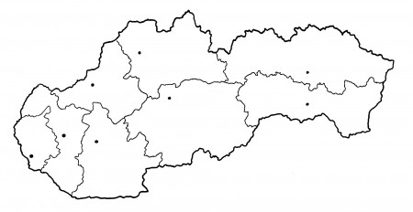

- Doplň chýbajúce časti vety.

- Mesto Banská Štiavnica leží vo vnútri _________________. Je to sopečný útvar, vytvorený prepadnutím stien sopky.
- Územie mesta bolo osídlené K_________ už v _____ storočí pred n. l., ktorí tu ťažili zlato.
- Na popud M___________ T__________ v roku 1763 v meste vznikla Vysoká banská škola. Je to prvá banská škola v _________ a najstaršia technická škola na svete.
- V roku 1681 bola postavená ____________, oznamujúca čas fárania.
- Dominantou Námestia sv. Trojice je _____________________, ktorý postavili občania mesta ako vďaku za ústup morovej epidémie v r. 1710-1711.
- Lapidárium je ____________________________________ .
- V podzemnej expozícii banského múzea sme videli ____________, stroj na konský pohon , ktorý je jediný zachovaný takýto stroj na Slovensku.
- Štôlňa ktorou sme vstupovali do bane sa volá Štôlňa _____________ .
- Banská Štiavnica je zapísaná v svetovom kultúrnom a prírodnom dedičstve__________ . Nachádza sa v Chránenej krajinnej oblasti ______________ ____________ .
- Typickým ochorením baníkov je s_________________ .
- V 1. polovici 18. storočia baníci vytvorili sústavu umelých vodných nádrží ________, ktoré využívali na pohon banských zariadení.
- Skalné obydlia v Brhlovciach boli vytesané do usadenej horniny vulkanického pôvodu ______ a ___________ .
- Tunajšie skalné obydlia majú svoj pôvod v ochrane domáceho obyvateľstva pred nájazdmi ____________ v ___. a ____. storočí.

- Napíš, ktorá časť exkurzie sa ti najviac páčila: _______________________________ _____________________________________________________________________

